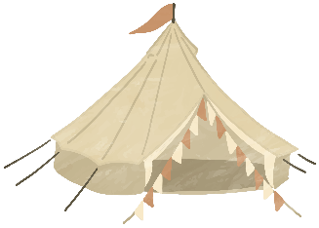
子供と楽しむお泊りキャンプ2023

鶴谷 朋亮 様

今回は「子供と楽しむお泊りキャンプ」にご参加いただき、ありがとうございます
本イベントの目的は子供も大人もキャンプや野外活動をとことん楽しもうというものです
イベントを体験して自然と友達になる方法や自然の怖さ・魅力に気づいていただければ幸いです

それでは下記のスケジュールをぜひお楽しみ下さい

2023/7/1 |  | 2023/7/2
8:30 | 会場集合 | 7:15 | 朝食
8:45 | バスの出発 | 9:00 | クラフト体験
10:00 | 自然公園で川遊び | 11:15 | 昼食
12:00 | お昼ご飯 | 13:00 | 退所式
13:00 | テント設営・野外炊飯 | 15:00 | 会場到着
19:00 | キャンプファイヤー
20:30 | お風呂
22:00 | テントで就寝

緊急時のための情報まとめ
【ファーストエイドセット】
- 包帯
- テーピング
- ばそうこう
- 滅菌ガーゼ・防水フィルム
- 三角巾
- 使い捨て手袋
- はさみ
- ステロイド剤軟膏
- 常備薬
- エマージェンシーシート
- ポイズン・リムーバー
【連絡先】
090-xxxx-xxxx
tsurutomo@gmail.com

